AVANCES DEL ACUERDO 344 DE 2008
“POR EL CUAL SE DISPONE DISEÑA Y EJECUTA UN PROGRAMA PARA LA GESTIÓN DE LOS RESIDUOS SÓLIDOS ORGÁNICOS Y SE DICTAN OTRAS DISPOSICIONES”

Unidad Administrativa Especial de Servicios Públicos
Subdirección de Aprovechamiento

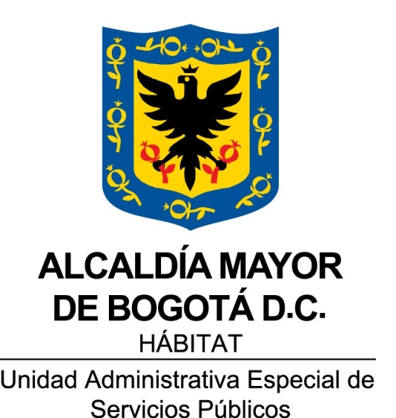

Patricia Pinzón Durán
Subdirectora de Aprovechamiento

Julián Camilo Soto Parra
Subdirector de Disposición Final
Equipo de trabajo Subdirección de Aprovechamiento
Gloria Paola Ávila Forero
Kelly Basabe
Jeanette Ramírez

Equipo de trabajo Subdirección de Disposición Final
Laura Inés Tello Clavijo
Gabriela Sandoval Montoya
Elizarova Urrego

Contenido
INTRODUCCIÓN
MARCO NORMATIVO
GENERALIDADES DE BOGOTÁ D.C 8
SITUACIÓN ACTUAL DE LA PRESTACIÓN DEL SERVICIO DE ASEO EN BOGOTÁ 9
Desarrollo de la actividad de aprovechamiento. 11
ANTECEDENTES DE LA UAESP FRENTE AL APROVECHAMIENTO DE RESIDUOS ORGÁNICOS 15
Proyectos relacionados con Corte de Césped y Poda de Árboles 18
Proyectos relacionados con Plazas de Mercado Distritales 19
Proyectos de tipo comunitario- aprovechamiento in situ 22
Proyectos relacionados con aprovechamiento energético- Biodigestión 26
Caracterización de residuos sólidos generados en Bogotá 28
Proyecto a mayor escala de aprovechamiento de residuos orgánicos domiciliarios. 31
CADENAS DE VALOR DE LOS RESIDUOS ORGÁNICOS 34
PORCENTAJES DE APROVECHAMIENTO DE RESIDUOS ORGÁNICOS 41
ARBOL DE PROBLEMAS Y GESTIÓN DE RESIDUOS ORGÁNICOS 43
CONCLUSIONES Y RECOMENDACIONES 48
BIBLIOGRAFÍA 50

Introducción

El Programa de Naciones Unidas para el Medio Ambiente (UNEP) y la Asociación Internacional de Residuos Sólidos (ISWA) advirtieron que la gestión inadecuada de la basura es un problema global para la salud, la economía y el medio ambiente.

Según el informe del Banco Mundial “What a Waste 2,0 A Global Snapshot Waste Management to 2050 (i) (Los derechos 2.0: Un panorama mundial de la gestión de desechos sólidos hasta 2050) informa que en el curso de los próximos 30 años la generación de desechos a nivel mundial debido a la rápida urbanización y el crecimiento de las poblaciones aumentará de 2010 millones de toneladas (2016) a 3400 millones, y se aumentará a 2600 millones de toneladas de CO2 equivalente para 2050.En general, el 13,5% de los desechos a nivel mundial se recicla y el 5,5% se composta.

Los estudios indican que los desperdicios de alimentos representan aproximadamente un 30% de todos los alimentos a nivel global (FAO 2015), el proceso de descomposición de los desperdicios de alimentos genera gas metano. Minimizar los desperdicios representaría mejorar la seguridad alimentaria y beneficios de tipo ambiental, estos alimentos se pueden suministrar de manera productiva para el compostaje y recuperación energética.
La Organización para la Agricultura y la Alimentación ha estado trabajando en el desarrollo de nuevas métricas y metodologías para medir FLW (Food Low Waste- desperdicio de alimentos) y la iniciativa SAVE FOOD de la organización, trabaja con la sociedad civil para abordar el problema (FAO 2018).

Una de las acciones claves para reducir el desperdicio de alimentos es mediante la educación del consumidor, la gestión orgánica y programas de gestión coordinada de los residuos de alimento. Es evidente la necesidad de disminuir la cantidad de residuos que ingresan a los rellenos sanitarios con fines de enterramiento sin ningún tipo de aprovechamiento, como se evidencia en varias experiencias de tipo nacional.

A pesar de que no se cuenta con una caracterización consolidada de la producción de residuos, según el CONPES 3874/16, los municipios y distritos del país presentan en la caracterización de los residuos domiciliarios en su Plan de Gestión Integral de Residuos Sólidos – PGIRS, una alta proporción en peso de generación de residuos orgánicos del orden del 61,5%. En materia de producción de alimentos, Colombia cuenta con una oferta nacional anual de 28 millones de toneladas de alimentos al año 2014, de los cuales se pierden y desperdician, anualmente 9,76 millones de toneladas, equivalentes al 34 % de la oferta nacional. Del total de alimentos perdidos y desperdiciados, el 64 % corresponde a pérdidas que se ocasionan en las etapas de producción, postcosecha, almacenamiento y procesamiento industrial. El 36 % restante corresponde a desperdicios que se generan en las etapas de distribución y comercialización y consumo.
Sin embargo, en Bogotá en cabeza de la Unidad Administrativa Especial de Servicios Públicos- UAESP en su compromiso de cumplir lo mencionado en el Acuerdo 344 del 2008 “Por el cual se dispone diseñar y ejecutar un programa para la gestión de los residuos sólidos orgánicos y se dictan otras disposiciones” pretende implementar acciones para lograr una transformación significativa en los hábitos de los ciudadanos frente al manejo de los residuos orgánicos y sus posibilidades de aprovechamiento para lo cual ha venido desarrollando diferentes proyectos pilotos para incrementar el aprovechamiento de estos residuos.

Marco Normativo

En la Ley 142 de 1994. “Por la cual se establece el régimen de los servicios públicos domiciliarios y se dictan otras disposiciones”. Esta Ley limitó el servicio público de aseo al “servicio de recolección municipal de residuos, principalmente sólidos” y deja como actividades complementarias al “transporte, tratamiento, aprovechamiento y disposición final”, consistentemente el Decreto 1713 de 2002"Por el cual se reglamenta la Ley 142 de 1994, la Ley 632 de 2000 y la Ley 689 de 2001, en relación con la prestación del servicio público de aseo, y el Decreto Ley 2811 de 1974 y la Ley 99 de 1993 en relación con la Gestión Integral de Residuos Sólidos", refuerza tal postura en su artículo 1º que define el servicio ordinario de aseo como la “(…) modalidad de prestación de servicio público domiciliario de aseo para residuos sólidos de origen residencial y para otros residuos que pueden ser manejados de acuerdo con la capacidad de la persona prestadora del servicio de aseo y que no corresponden a ninguno de los tipos de servicios definidos como especiales. Está compuesto por la recolección, transporte, transferencia, tratamiento y disposición final de los residuos sólidos originados por estas actividades. (…)” esto se ve reflejado en un impacto negativo sobre el aprovechamiento de residuos en general y que por supuesto cubre todos los niveles de la cadena de gestión de residuos orgánicos, desde la generación por parte de los centros de acopio o de abasto, cadenas de supermercados de Fruver, las plazas de mercado, tiendas y hogares, en donde no se realiza gran separación de los residuos orgánicos y éstos se mezclan con otros residuos que los contaminan, siendo priorizada la recolección y transporte para disposición final en relleno sanitario.
En 1997 el Ministerio del Medio Ambiente emite la Política para la Gestión Integral de Residuos la cual contempla la implantación de la Gestión Integrada de Residuos Sólidos -GIRS-, en todas las actividades asociadas en el manejo de los diversos flujos de residuos dentro de la sociedad y su meta es administrarlos de una forma compatible con el medio ambiente y la salud pública y jerarquiza así las etapas de gestión de mayor a menor importancia: “reducción en el origen; aprovechamiento y valorización; tratamiento y transformación; disposición final controlada”
RAS 2000 Titulo f- Reglamento Técnico del Sector de Agua Potable y Saneamiento Básico RAS

Acuerdo 344 del 2008

Decreto 2820 de 2010 La construcción y operación de plantas cuyo objeto sea el aprovechamiento y valorización de residuos sólidos orgánicos biodegradables mayores o iguales a 20.000 toneladas/año.
Decreto 2981 de 2013 define el Aprovechamiento como el servicio complementario del aseo que comprende la recolección, transporte hasta clasificación, pesaje, planta de tratamiento o de aprovechamiento. Estableció que en el servicio de aseo se debe incorporar el aprovechamiento de residuos sólidos en los municipios, distritos y regiones a través del programa de participación de recicladores de oficio, estrategias de educación a la población en temas como la separación en la fuente y la responsabilidad en el manejo de residuos en vías y áreas públicas, el sistema de recolección selectiva, la ubicación de los centros de clasificación y aprovechamiento y demás elementos relacionados.
El Ministerio de Vivienda, Ciudad y Territorio – MVCT (2014) en la Resolución 0754 de 2014, “Por la cual se adopta la metodología para la formulación, implementación, evaluación, seguimiento, control y actualización de los Planes de Gestión Integral de Residuos Sólidos establece en el parágrafo 1 del Artículo 9. “(…) El PGIRS evaluará la viabilidad para el aprovechamiento de residuos sólidos orgánicos generados en plazas de mercado, corte de césped y poda de árboles y establecerá la respectiva estrategia. En caso de no ser viable este tipo de aprovechamiento, deberá documentar las razones técnicas y financieras”.

Resolución 2087 de 2014 “Por el cual se adopta el Protocolo para el Monitoreo, Control y Vigilancia de Olores Ofensivos”

Resolución CRA 720 de 2015. Marco Tarifario para el Servicio Público de Aseo aplicable a las personas prestadoras que atiendan en municipios de más de 5000 suscriptores en áreas urbanas. Art 31. Costo de alternativas a la disposición final.

Decreto 596 de 2016 Por el cual se modifica y adiciona el Decreto 1077 de 2015 en lo relativo con el esquema de la actividad de aprovechamiento del servicio público de aseo y el régimen transitorio, para la formalización de los recicladores de oficio y se dictan otras disposiciones.

El Ministerio de Vivienda, Ciudad y Territorio-MVCT (2017) en la Resolución 0330 de 2017, Art. 221 Aspectos de diseño con sistemas de aprovechamiento. 2- Para la estabilización de la fracción de los residuos sólidos orgánicos biodegradables, aquella debe ser separada en fuente, no debe estar contaminada con residuos peligrosos, residuos de metales pesados u otros materiales que imposibiliten o limiten su potencial de aprovechamiento y valorización.

Ley 1990 de 2019 Por medio de la cual se crea la política para prevenir la pérdida y el desperdicio de alimentos y se dictan otras disposiciones.

Artículo 3°. Priorización de acciones para reducir pérdidas y desperdicios de alimentos para consumo humano. Las acciones tendientes a reducir las pérdidas o desperdicios de alimentos para consumo humano se llevarán a cabo en el siguiente orden de prioridad:

a) Reducción;
b) Consumo humano;
c) Procesos de aprovechamiento de residuos orgánicos y/o energías renovables;
d) Alimentación animal.

Generalidades de Bogotá D.C.

Bogotá, D.C. es la ciudad capital de la República de Colombia y se constituye en el principal centro geográfico, político, industrial, económico y cultural del país.

A una altura de 2.630 metros sobre el nivel del mar, y con un área de 1775 Kms², es sede del Gobierno y la más extensa de las ciudades de Colombia. Aquí se concentra más del 17% de la población total de la nación (8 millones de habitantes), con la característica de poseer los más altos índices educativos. Bogotá es una ciudad de contrastes que combina fastuosamente la historia de nuestra nación, conservando el legado de otras épocas tanto en su arquitectura colonial y republicana como en la riqueza cultural de sus iglesias, teatros, museos y galerías de arte, con la modernidad de una ciudad que se proyecta hacia el mundo.

La ciudad de Bogotá se encuentra situada en la Sabana de Bogotá, enmarcada por los cerros Monserrate y Guadalupe y por el río Bogotá al occidente. Los límites del Distrito Capital son: por el norte con el municipio de Chía, por el oriente con los cerros orientales y los municipios de la Calera, Choachí, Ubaque, Chipaque, Une y Gutiérrez; por el sur con los departamentos del Meta y Huila; por el occidente con el río Bogotá y municipios de Cabrera, Venecia, San Bernardo, Arbeláez, Pasca, Sibaté, Soacha, Mosquera, Funza y Cota.

La ciudad está ubicada dentro del Distrito Capital de Bogotá, el cual se subdivide en 20 localidades y en estas se agrupan más de 1.200 barrios que hay en el casco urbano de Bogotá. Salvo la localidad de Sumapaz, las demás localidades se consideran también subdivisiones de la ciudad.
Cada localidad cuenta con una Junta Administradora Local -JAL-, integrada por no menos de siete ni más de nueve miembros, elegidos por votación popular para un período de cuatro años que deberán coincidir con el período del Concejo Distrital. Igualmente, cada localidad tiene alcalde propio llamado Alcalde Menor.

Las localidades se subdividen a su vez en Unidades de Planeamiento Zonal (UPZ), y estas agrupan varios barrios y en la parte rural, veredas.

Las Alcaldías Locales son las autoridades encargadas de hacer cumplir las normas de licencias de construcción, uso del suelo, control de ruido, funcionamiento de establecimientos comerciales y tarifas de parqueadero. Adicionalmente, son las encargadas de la reparación y mantenimiento de vías secundarias y terciarias de las localidades.

Situación actual de la prestación del servicio de aseo en Bogotá

La Unidad Administrativa Especial de Servicios Públicos (UAESP), como garante de la prestación de diversos servicios públicos en la ciudad de Bogotá D.C. define las condiciones técnico-operativas para la prestación del servicio público de aseo en todos sus componentes, a saber: recolección, transporte, barrido, limpieza de vías y áreas públicas, corte de césped y poda de árboles, instalación y mantenimiento de cestas, y lavado de áreas públicas en el área exclusiva operada.

Dicho servicio de aseo se presta en el 100% del territorio urbano, así como zonas suburbanas, centros poblados o cabeceras de características rurales; estas últimas ubicadas en las localidades de Chapinero, Ciudad Bolívar, Santa Fe, San Cristóbal, Suba, Sumapaz, Usaquén, Usme y las distintas zonas de expansión. El sitio de disposición final al que se deben llevar los residuos es el relleno sanitario Doña Juana o el que el Distrito defina a través de la UAESP.
La actividad de recolección y transporte se aplica a todos los residuos sólidos no aprovechables generados por usuarios residenciales y no residenciales, en frecuencias y horarios establecidos. Se realiza bajo la modalidad de puerta a puerta, en puntos de ubicación de contenedores, cajas estacionarias de almacenamiento a granel o compactadora, según el diseño operativo del prestador y el acceso al servicio por parte de los usuarios; en todo caso se garantiza la atención sin excepción alguna a todos los generadores de residuos sólidos en el área de servicio exclusivo.

Las áreas de servicio exclusivo quedaron asignadas de la siguiente manera:
Área de Servicio Exclusivo (ASE) No. 1: comprende las localidades de La Candelaria (17), Chapinero (2), San Cristóbal (4), Santa Fe (3), Sumapaz (20), Usaquén (1), Usme (5).
Área de Servicio Exclusivo (ASE) No. 2: Comprende las localidades de Antonio Nariño (15), Bosa (7), Ciudad Bolívar (19), Los Mártires (14), Puente Aranda (16), Rafael Uribe Uribe (18), Teusaquillo (13), Tunjuelito (6). Área de Servicio Exclusivo (ASE) No. 3: Comprende las localidades de Kennedy (8) y Fontibón (9). Área de Servicio Exclusivo (ASE) No. 4: Comprende las localidades de Barrios Unidos (12) y Engativá (10). Área de Servicio Exclusivo (ASE) No. 5: Localidad de Suba (11).

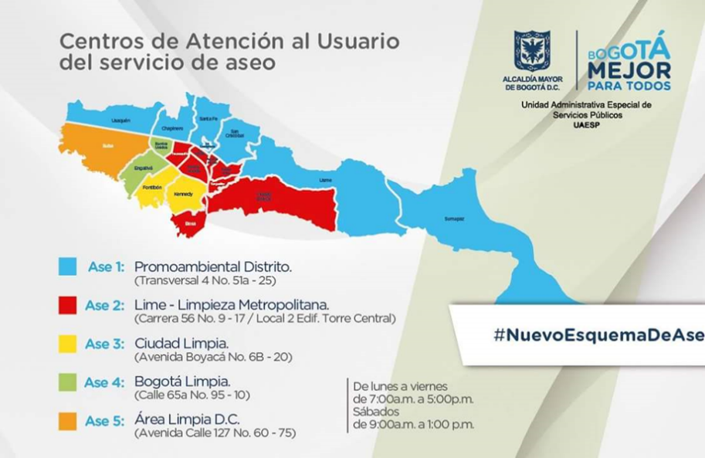
Imagen 1. Nuevo Esquema de Aseo en Bogotá
Acuerdo 344 del 2008

“Por el cual se dispone, diseña y ejecuta un programa para la gestión de los residuos sólidos orgánicos y se dictan otras disposiciones”

Artículo 1. La Administración Distrital diseñará y ejecutará un programa de aprovechamiento y reutilización de residuos sólidos orgánicos de origen urbano, teniendo en cuenta, entre otros objetivos, el de prevenir, mitigar y disminuir gradualmente el volumen de disposición de los residuos sólidos en el Relleno Sanitario Doña Juana.
Artículo 2. El diseño y ejecución del programa de qué trata este acuerdo se ceñirán al Plan Maestro para el Manejo Integral de Residuos Sólidos para Bogotá D.C, a las definiciones y fundamentos establecidos en la declaración de Rio de Janeiro de 1992 sobre el Medio Ambiente y el Desarrollo, los Objetivos del Milenio definidos en la Agenda 21 para el Medio Ambiente, la Ley 99 de 1993, el Decreto 1713 de 2002 y Decreto 1505 de 2003 y las normas concordantes y/o las que lo modifiquen o sustituyan.
Artículo 3. El diseño y ejecución del programa de que se trata estarán, además orientados por los siguientes propósitos:
- Promover y garantizar los derechos fundamentales a la vida, la salud y la salubridad.
- Promover la protección, preservación y conservación de los recursos naturales renovables, la biodiversidad y los ecosistemas estratégicos del Distrito Capital.
- Promover la sostenibilidad ambiental del territorio del Distrito Capital en armonía con la de la región.
- Promover modelos de productividad sostenible, basados en principios de la economía solidaria, articulados a redes de mercadeo en el Distrito y la región.
- Promover la generación de empleo.
- Contribuir con la restauración de las áreas degradadas del sistema de áreas protegidas del Distrito Capital.
- Promover la reincorporación de los residuos sólidos orgánicos al ciclo económico y productivo.
- Adoptar medidas de prevención, minimización y mitigación de los impactos ambientales en la ejecución del programa.
- Promover una estrategia pedagógica de conformidad con sic la política Distrital Ambiental establecida mediante el decreto 617 de 2007 y los Planes Ambientales y de desarrollo del orden Regional, Distrital y Local.
- Contemplar un horizonte de planificación que incluya proyección y prospectiva articulada al plan de desarrollo económico, social y de obras públicas del Distrito de Bogotá
- Promover la investigación de nuevas tecnologías para el aprovechamiento de residuos sólidos orgánicos.

Desarrollo de la actividad de aprovechamiento.

La UAESP, garantiza la prestación, coordinación, supervisión y control de los servicios de recolección, transporte, disposición final, reciclaje y aprovechamiento de residuos sólidos, la limpieza de vías y áreas públicas, los servicios funerarios en la infraestructura del Distrito y el servicio de alumbrado público y en cumplimiento de lo dispuesto frente a la Sentencia T-724 de 2003 y en los Autos 268 de 2010, 275 de 2011 y 587 de 2015. Realiza el presente modelo de plan de fortalecimiento el cual podrá ser adoptado por los recicladores de oficio.

En específico para el Auto 275 de 2011 la Honorable Corte Constitucional ordenó dejar sin efecto la licitación pública de Aseo 001 de 2011, “así como todos los actos administrativos proferidos con ocasión de dicho proceso, en orden a que el Distrito defina y rediseñe un esquema que dignifique la actividad del reciclaje y que tienda a su normalización a través de la fijación de metas a cumplir con el corto plazo que sean concretas, cualificadas, medibles y verificables”. (..). En consecuencia, garantizó la participación de la población recicladora en el esquema de aseo, estableció la responsabilidad de la UAESP o la Entidad que haga sus veces de implementar medidas o acciones afirmativas a favor de los recicladores. Definió que “El esquema que contenga las mencionadas acciones positivas en favor de los recicladores se podrán incluir a nivel de regulación distrital, en el plan de gestión integral de residuos sólidos PGIRS- siempre que su ejecución se materialice en el corto plazo, en los procesos de concesión y/o contratación de servicios de aseo, así como en la prestación misma de los mencionados servicios públicos, de acuerdo con las pautas generales y criterios ya señalados por esta Corporación en sus diferentes providencias (en especial la sentencia T- 724 de 2003 y el auto 268 de 2010), la normatividad vigente y la especificidad del componente de aseo.

Es así como la UAESP, en desarrollo de sus competencias de acuerdo con las disposiciones de la Honorable Corte Constitucional y el Decreto 495 de 2016, de la Secretaría Distrital del Hábitat, Modificado por el Decreto Distrital 652 de 2018, por el cual se adopta el Plan de Gestión Integral de Residuos Sólidos- PGIRS- del Distrito Capital, y se dictan otras disposiciones; ejecuta las acciones afirmativas enmarcadas en los numerales 4.6 Programa de Aprovechamiento y 4.7 Programa de Inclusión de Recicladores del anexo técnico del decreto en mención.

En desarrollo de estos programas se propone el Proyecto No 2 “Fortalecimiento a Organizaciones Nuevas y Existentes”. Donde se establecen unas actividades en pro del cumplimiento de las Organizaciones de Recicladores de Oficio como prestadores de Servicio Público de Aseo en concordancia con Decreto 596 de 2016 y demás normatividad que lo modifique, complemente y lo sustituya.

Por consiguiente, la UAESP, además de las acciones de inclusión a los recicladores realizadas en el 2016; para el año 2017 creó un equipo de apoyo a la implementación de los requisitos o Fases de Formalización de las organizaciones que menciona el Decreto 596 de 2016 y otras disposiciones normativas que le apliquen a los prestadores del servicio público de la Actividad de aprovechamiento. Como resultado de las acciones a través de este equipo a la fecha se encuentran 87 organizaciones de recicladores de oficio en proceso de formalización y fortalecimiento con la Unidad de las cuales 56 se encuentran en fase de 4, en la cual se obligan a la elaboración e implementación del plan de fortalecimiento al igual que todas las Organizaciones que adoptaron el decreto 596 de 2016.

En consecuencia, es necesario crear el presente modelo del plan de fortalecimiento y formalización, para las organizaciones de recicladores de oficio de modo que compile el universo de lo requerido en desarrollo de su objeto social y en cumplimiento de la normatividad vigente como prestadores de servicio público de aseo en la actividad de aprovechamiento.

La Unidad Administrativa Especial de Servicios Públicos UAESP en desarrollo de las acciones afirmativas y el cumplimiento de garantizar el servicio público de aseo, ha implementado a través de un equipo interdisciplinario, labores en campo que han permitido determinar un plan modelo de fortalecimiento y formalización, acorde a las necesidades de los recicladores de oficio que deseen crear una organización y la capacidad empresarial de cada organización de recicladores de oficio.

El modelo del plan de fortalecimiento y formalización va dirigido a las personas naturales que sean recicladores de oficio o personas jurídicas “Organizaciones de Recicladores de Oficio” que deseen adoptarlo.

Este modelo contempla las etapas de crecimiento de la organización que inicia desde la etapa previa o línea base hasta la etapa 5 o de maduración.

La Etapa previa o línea base, hace referencia a las organizaciones que iniciaron el proceso de formalización en el 2016, 2017, 2018 y cuentan con diagnóstico DOFA o implementación de la fase 1, fase 2 e iniciación de fase 3.

A partir de la anterior etapa, se incluyen a las organizaciones que están implementando la fase 3, fase 4 y se inicia la aplicación de la Etapa 1 o inicial de crecimiento, la Etapa 2 o Conservación, la etapa 3 o Despegue, la etapa 4 o Éxito y por último la etapa 5 o Maduración. Y se aplicarán el horizonte de tiempo que establece la Resolución 276 de 2016 en el Artículo 13 Planes de fortalecimiento; lo anterior se establece de esta manera dado que a partir de la fase 4, las organizaciones elaboran el plan de fortalecimiento el cual se aplicará una vez cada organización lo tenga.

Sin embargo, es de aclarar que dentro de las etapas de crecimiento se establecieron metas intermedias en tiempos inferiores al horizonte de 4, 8 y 12 años, que establece Resolución 276 de 2016; alineándose de acuerdo con la capacidad operativa, financiera y económica de las organizaciones.

El objetivo de las Etapas de Crecimiento de las Organizaciones es permitir la evolución y la progresividad de las organizaciones en cumplimiento de las estrategias trazadas por cada periodo. Estas tendrán una línea de tiempo, características y objetivos que se describirán en el desarrollo de cada una de ellas. En particular para la etapa 1 o inicial de crecimiento se formulará y ejecutará en el 2019.

Las siguientes etapas quedarán sujetas de formulación y ejecución a partir del 2020, por parte de cada organización y en acompañamiento de la UAESP, para lo cual podrán utilizar los mismos instrumentos y metodología de aplicación de la etapa 1 trazándose nuevos desafíos.

Las etapas se ejecutarán en la siguiente línea de tiempo: etapa 1 o inicial de crecimiento en el 2019, etapa 2 o etapa de conservación 2020, 2021; etapa 3 o etapa de despique 2022, 2023 y 2024, etapa 4 o de éxito 2025, 2026 y por último la etapa 5 o de maduración 2027, 2028, 2029, 2030.

En la actualizad las organizaciones de recicladores de oficio que están en proceso de formalización y fortalecimiento; se encuentran desfasadas en tiempo de acuerdo con el artículo 12 de la Resolución 276 de 2016 “Fases para la formalización progresiva de los recicladores de oficio” lo anterior obedece a la complejidad para la implementación del decreto 596 de 2016 y la Resolución 276 de 2016.

En desarrollo de las Etapas de crecimiento de las organizaciones se trabajarán dos dimensiones que son: la primera es la Formalización; esta apunta a que las organizaciones adquieran herramientas formales que contribuyen en la operación, funcionamiento y constitución, como prestadores del servicio público de aseo en la actividad de aprovechamiento o comercializadores de material, que conlleve al cumplimiento de normativo frente a la naturaleza jurídica de la organización versus la actividad económica que desarrolla, permitiendo el desligamiento progresivo de la informalidad del reciclador de oficio, dignificando su labor mediante acceso a mercados, tecnología, financiamiento, seguridad social, mejorando la calidad de vida, entre otros. Las nuevas oportunidades de ingreso económico de una organización o de cualquier actividad económica se potencializan con la formalidad con la que se desarrolla dado que los nuevos mercados las exigen. Y la segunda es el fortalecimiento que son las acciones técnicas que permiten avanzar mediante las etapas de crecimiento de la Organización, que incluyen las planeaciones estratégicas de la organización, aspectos o componentes Organizacional y Administrativo, Componente Comercial y Mercadeo, Técnico y Operativo, Financiero, Contable y tributario.

ANTECEDENTES DE LA UAESP FRENTE AL APROVECHAMIENTO DE RESIDUOS ORGÁNICOS

De las 6.480 Ton de residuos que ingresan diariamente al relleno sanitario Doña Juana, 3.304 toneladas día corresponden a residuos orgánicos, es decir 51% (NCU-UAESP 2018). La UAESP desde que publicó el Programa para la Gestión de los residuos Orgánicos para la Ciudad de Bogotá. D.C- 2010, viene realizando acciones que promuevan el aprovechamiento de residuos orgánicos en Bogotá, y es a través de la Mesa del Acuerdo 344 del 2008 donde se realiza dicho seguimiento, en esta mesa participan entidades del distrito competentes en este tema, las entidades que participan son: Secretaría Distrital del Hábitat- SDHT, Secretaría Distrital de Ambiente- SDA, Jardín botánico José Celestino Mutis- JBB, Instituto para la Economía Social- IPES, Secretaria Distrital de Desarrollo Económico- SDDE, Secretaría Distrital de Planeación SDP y la Unidad Administrativa Especial de Servicios Públicos- UAESP. En esta mesa también han participado entidades del orden nacional como el Ministerio de Ambiente y el Instituto Colombiano Agropecuario- ICA.
En las mesas se han discutido los siguientes temas:
- Aprovechamiento de residuos orgánicos en plazas de mercados distritales
- Aprovechamiento de residuos de corte de césped y poda de árboles.
- Aprovechamiento de residuos orgánicos cocinados (lavazas)
- Tecnologías para realizar aprovechamiento in situ (compostadores y lombricultivos) y biodigestores.
- Planta de aprovechamiento de residuos orgánicos

A continuación, se describen los proyectos de aprovechamiento de residuos orgánicos que desarrolló la UAESP, año por año.

AÑO | ACTIVIDAD | PRODUCTOS
2008 | Acuerdo 344 del 2008 “Por el cual se dispone diseña y ejecuta un programa para la gestión de los residuos sólidos orgánicos y se dictan otras disposiciones | Mesas del Acuerdo 344 del 2008
2009 | Contratación de profesionales que desarrollarían el Programa para la Gestión de los Residuos Sólidos Orgánicos para la Ciudad de Bogotá D.C | Mesas del Acuerdo 344 del 2008
2010 | Publicación del Programa para la Gestión de los residuos Orgánicos para la Ciudad de Bogotá. D.C.- 2010 | Programa para la Gestión de los residuos Orgánicos para la Ciudad de Bogotá D.C- 2010  Mesas del Acuerdo 344 del 2008
2011 | Contrato de Consultoría 286 del 2011 “Elaboración de estudio de diagnóstico y definición de los requisitos necesarios para la reglamentación requerida a nivel distrital en las infraestructuras, instalaciones técnicas y equipamientos, destinados a procesos de tratamiento, aprovechamiento y/o valorización de residuos sólidos orgánicos ordinarios generados en la ciudad en espacio público y privado”. | Documento soporte  Mesas del Acuerdo 344 del 2008
2012 | Seguimiento al contrato de Consultoría 286 del 2011. | Documento Soporte  Mesas del Acuerdo 344 del 2008
2013 | Convenio de Asociación No. 06 del 2013: “Realizar un proyecto piloto que permita evaluar la viabilidad técnica, ambiental y económica del aprovechamiento de residuos de corte de césped y poda de árboles (acondicionada) mediante el uso de biotecnologías (Microorganismos Eficientes (EM)) producidas por FUNDASES para el compostaje de residuos orgánicos”. | Documento Soporte  Mesas del Acuerdo 344 del 2008
2014 | Contrato C-369-2014 “Diagnosticar e Implementar unidades de aprovechamiento de residuos orgánicos a través de metodologías de compostaje y lombricultura a pequeña y mediana escala en zona urbana, periurbana y rural de la Ciudad de Bogotá”.  Proyecto piloto implementación del Programa Basura Cero en una plaza de mercado distrital- UAESP- IPES  Convenio 003 de 2014 “Aunar esfuerzos, recursos económicos y técnicos para realizar un estudio piloto que permita evaluar la viabilidad técnica, ambiental y económica del aprovechamiento de residuos sólidos urbanos de corte de césped y poda de árboles y de residuos de plazas de mercados; mediante la sensibilización de los comerciantes en la separación en la fuente que permita la aplicación de tecnologías de aprovechamiento de los residuos, con el fin de establecer alternativas enfocadas hacia la no ampliación del relleno sanitario doña Juana” | “Guía Técnica para el aprovechamiento de residuos orgánicos a través de metodologías de compostaje y lombricultura en Bogotá”  Módulos de aprovechamiento de residuos orgánicos (Compostadoras y Lombricompostadoras)  Documento Implementación del Programa Basura Cero en una plaza de mercado Distrital  Mesas del Acuerdo 344 del 2008
2015 | Seguimiento a los convenios firmados en el 2014.  Convenio interadministrativo 001 de 2015 cuyo objeto indica: "Aunar esfuerzos técnicos, administrativos, financieros e investigativos para el desarrollo de proyectos de aprovechamiento de biomasa, de tecnologías sustentables, de aprovechamiento energético y de renaturalización, encaminados al desarrollo de una cultura del desarrollo sustentable en la ciudad de Bogotá y de la política Basura Cero" | Instalación y funcionamiento del Biodigestor en el Jardín Botánico José Celestino Mutis.  Mesas del Acuerdo 344 del 2008
2016 | Seguimiento a los convenios que continuaban vigentes (Contrato 369-2014, Convenio 003 de 2014- Convenio Interadministrativo 001 de 2015) | Mesas del Acuerdo 344 del 2008
2017 | Convenio Interadministrativo 565 del 2017 celebrado con la Universidad Nacional, cuyo objeto consiste en: Aunar esfuerzos técnicos, humanos, financieros y administrativos con la Universidad Nacional de Colombia para implementar procesos de investigación para la transformación de residuos orgánicos  Seguimiento a los módulos de aprovechamiento de residuos orgánicos entregados en el contrato 369- 2014  Seguimiento al biodigestor instalado en el marco del convenio 001 de 2015 | Instalación y funcionamiento de la Planta de Investigación para el aprovechamiento de residuos orgánicos, ubicada en Mochuelo Bajo- Ciudad Bolívar.  Mesas del Acuerdo 344 del 2008
2018 | Seguimiento a los módulos de aprovechamiento de residuos orgánicos entregados en el contrato 369- 2014  Seguimiento al biodigestor instalado en el marco del convenio 001 de 2015  Seguimiento al Convenio Interadministrativo 565 de 2017. | Se realizaron las mesas distritales del Acuerdo 344 del 2008
2019 | Seguimiento a los módulos de aprovechamiento de residuos orgánicos entregados en el contrato 369- 2014  Seguimiento al Convenio Interadministrativo 565 de 2017.  Talleres de Cadena de Valor de Residuos Orgánicos con el grupo de Innovación de la UAESP | Documento “Avances del Acuerdo 344 del 2008”  Mesas del Acuerdo 344 del 2008  Documentos soportes
Tabla 1. Antecedentes de proyectos relacionados con aprovechamiento de residuos orgánicos de la UAESP.
Teniendo en cuenta los antecedentes previamente descritos a continuación se relaciona una breve descripción de los proyectos elaborados dando cumplimiento a dicho acuerdo.

Proyectos relacionados con Corte de Césped y Poda de Árboles

La UAESP suscribió el Convenio de Asociación No. 06 del 2013 cuyo objeto consistía en: “Realizar un proyecto piloto que permita evaluar la viabilidad técnica, ambiental y económica del aprovechamiento de residuos de corte de césped y poda de árboles (acondicionada) mediante el uso de biotecnologías (Microorganismos Eficientes (EM)) producidas por FUNDASES para el compostaje de residuos orgánicos”.

Este convenio consistió en realizar aprovechamiento de corte de césped y poda de árboles los cuales eran transformados por medio de compostaje y lombricultivo en el Centro de Investigación CORAFLOR de Fundases.
Como conclusiones y recomendaciones de este convenio, Fundases conceptúa lo siguiente:
Comparativo análisis microbiológico final vs NTC 5167. los resultados obtenidos comparados con norma NTC 5167, muestran cumplimiento de los valores permitidos, por lo cual el producto se puede utilizar como abono orgánico.
Comparativo análisis físico- químico y de metales pesados finales Vs norma NTC 5167. Al realizar el comparativo con los valores permitidos por la norma, se deduce que todos los parámetros cumplen con lo exigido.
El proyecto piloto tenía previsto la utilización de material de corte de césped y poda de árboles, pero solamente se recepcionó material de corte de césped. Este material tiene como característica una relación Carbono Nitrógeno muy baja y una partícula cuyo tamaño y textura inducen al empaste de la pila, retardando el proceso de compostaje.
Fundases recomendó que se mezcle este tipo de material con otros materiales de relación C/N más alta (podas chipiadas de árboles residuos de plazas de mercado y residuos de origen animal), utilizar materiales de origen mineral (roca fosfórica, cal dolomita polvo de basalto entre otros).
Estudiar la posibilidad de implementar material de corte de césped para alimentación animal previo proceso de ensilaje.

Proyectos relacionados con Plazas de Mercado Distritales

En el 2014 se realizó el proyecto “IMPLEMENTACION PROGRAMA BASURA CERO EN LA PLAZA DE MERCADO DE LAS FERIAS- RUTA SELECTIVA DE RESIDUOS ORGÁNICOS”
El objetivo principal de este proyecto consistía en “Implementar el proyecto piloto basado en procesos de separación y aprovechamiento de residuos orgánicos y material potencialmente reciclable con los comerciantes de la plaza de mercado distrital las Ferias”

El IPES seleccionó a la plaza de mercado distrital las Ferias por tratarse de una de las plazas que tienen mayor cantidad de generación de residuos orgánicos y por ser una de las más grandes, recordemos que el IPES administra las 19 plazas de mercado del Distrito.

Se realizó sensibilización y divulgación sobre la separación de residuos orgánicos, los potencialmente aprovechables y los inorgánicos.

La recolección de los residuos orgánicos se realizaba por medio de una micro ruta al interior de la plaza con unas horas y unas frecuencias de recolección por parte del personal de aseo de la plaza; dichos residuos eran llevados al cuarto de residuos para posteriormente ser llevados en una ruta de recolección diferenciada al relleno sanitario, allí el operador CGR, adecuó un espacio para su posterior proceso de compostaje. Los comerciantes de la plaza visitaron el relleno para que evidenciaran todo el ciclo de los residuos orgánicos.

Adicionalmente se suscribió el Convenio 003 de 2014 cuyo objeto consiste en: “Aunar esfuerzos, recursos económicos y técnicos para realizar un estudio piloto que permita evaluar la viabilidad técnica, ambiental y económica del aprovechamiento de residuos sólidos urbanos de corte de césped y poda de árboles y de residuos de plazas de mercados; mediante la sensibilización de los comerciantes en la separación en la fuente que permita la aplicación de tecnologías de aprovechamiento de los residuos, con el fin de establecer alternativas enfocadas hacia la no ampliación del relleno sanitario doña Juana”

Este convenio se suscribió con el objetivo de implementar estrategias de sensibilización y aprovechamiento de residuos orgánicos generados en 4 plazas de mercado distritales: Quiriguá, las Ferias, Siete de Agosto y Doce de Octubre y adicionando los derivados del corte de césped.

Se realizó sensibilización a los comerciantes de las 4 plazas de mercado para que entregaran el residuo orgánico totalmente separado; de este modo, la recolección interna de residuos que se realiza en la plaza los cuales eran llevados al cuarto de residuos, y estos a su vez se llevaban para la planta de aprovechamiento de residuos orgánicos Coraflor.
A manera de incentivo, se realizó una entrega de una muestra de abono de 3kg a los integrantes del comité de plazas, al personal administrativo y a 14 comerciantes comprometidos con el proyecto.
Fundases, concluye del convenio lo siguiente, Gracias a la sensibilización, retroalimentación y seguimiento, realizados de manera constante en cada una de las plazas de mercado se logró mejorar paulatinamente la separación en la fuente y a su vez la actitud, responsabilidad y compromiso de los comerciantes.
El apoyo y trabajo en equipo de los funcionarios de FUNDASES, los operarios de aseo, el personal de vigilancia y la coordinación es indispensable para el desarrollo de este y cualquier programa que se quiera implementar con los comerciantes.
Con la implementación del programa de separación en la fuente se disminuyó la utilización de Bolsas para la disposición de los residuos por parte de los comerciantes.
Y recomienda, Dar continuidad a los procesos de formación y sensibilización de manera periódica independientemente de los cambios administrativos internos o externos, debido a que la comunidad de plazas tiende a volver a sus prácticas cuando pasa un tiempo considerable.
Generar al interior de las plazas de mercado una tarifa diferencial en el momento del cobro del servicio de aseo. Debido a que no todas las actividades comerciales producen la misma cantidad de residuos.
Responsabilidad de la entidad competente en la gestión del transporte, disposición y tratamiento de los residuos orgánicos, especiales y aprovechables de manera permanente.

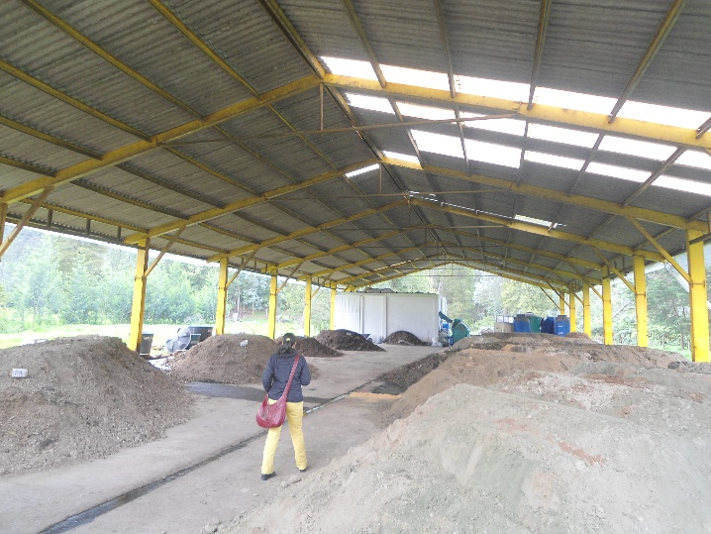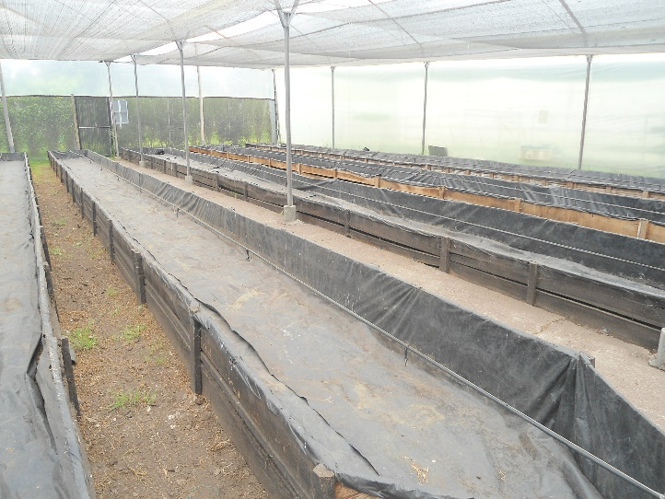
Fotos 1- 2 Planta de Compostaje Coraflor- Vía Subachoque Cundinamarca.

Proyectos de tipo comunitario- aprovechamiento in situ

La UAESP suscribió el Contrato C-369-2014 con la Universidad Nacional, en el cual se realizó un diagnóstico e implementación de unidades de aprovechamiento de residuos orgánicos a través de metodologías de compostaje y lombricultura a pequeña y mediana escala en zona urbana, periurbana y rural de la ciudad de Bogotá. En el marco de dicho contrato se entregaron 94 módulos de compostaje. Actualmente se están realizando visitas técnicas de seguimiento a estos módulos, con el fin de verificar que se les dé el uso adecuado a las unidades y brindando asesoría y capacitaciones en caso de ser necesario. Igualmente se evidencia la utilización que le están dando al compost, lombricompost, humus líquido y su calidad.

En este contrato se publicó la “Guía Técnica para el aprovechamiento de residuos orgánicos a través de metodologías de compostaje y lombricultura en Bogotá D.C” la cual se encuentra disponible para consulta.

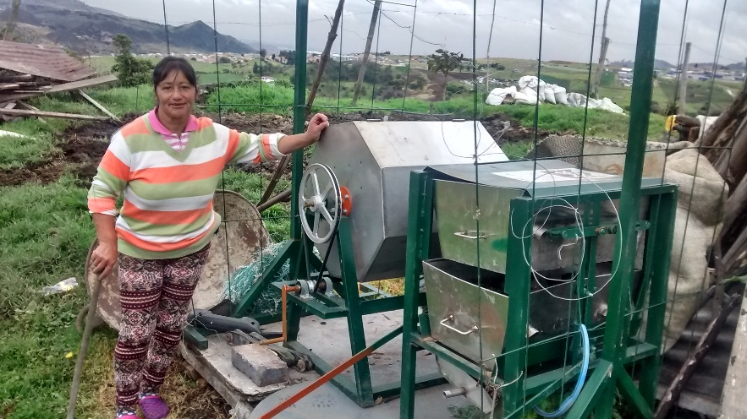

Foto 3- Blanca Nelly Táutiva, vereda El Uval, localidad de Usme. Rural
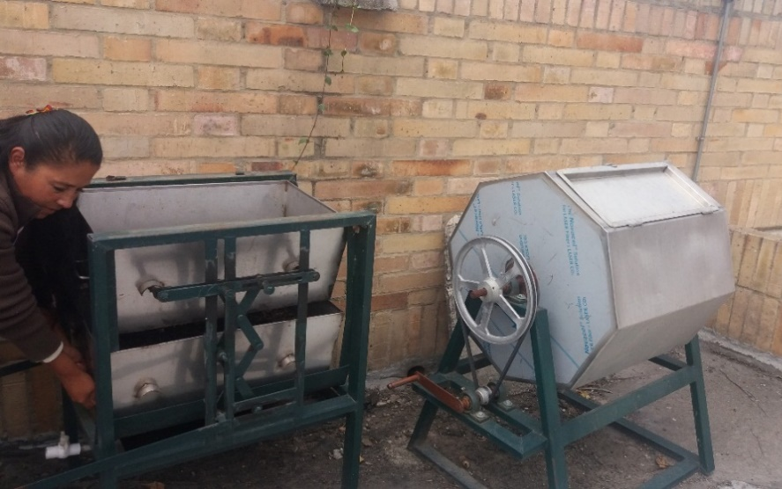

Foto 4-Luz Dary Díaz, Bosa Porvenir. Urbano

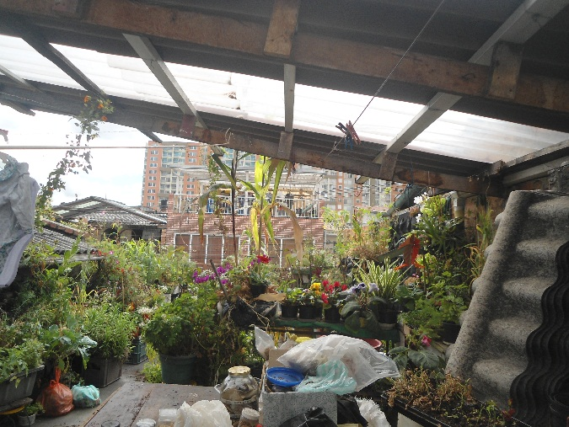

Foto 5-Terraza de doña Isabel Guevara, Engativá. Urbano

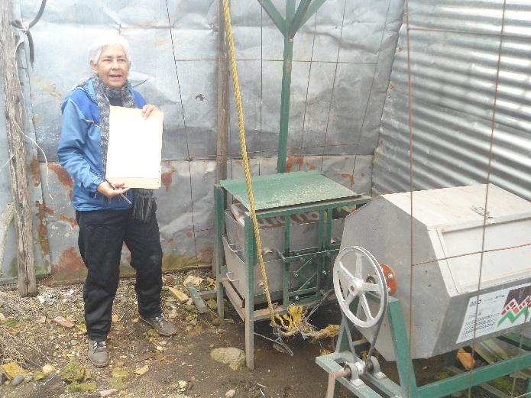

Foto 6-Martha Lesmes, localidad de Usme. Periurbano.

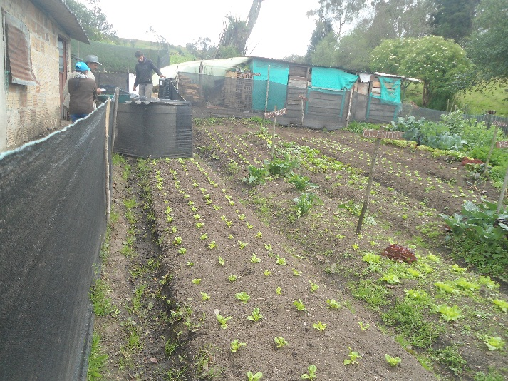

Foto 7- Huerta de Marco Aurelio Poveda, vereda El Destino, localidad de Usme, abonada con compost obtenido de la compostera entregada.

Proyectos relacionados con aprovechamiento energético- Biodigestión

En el marco del Convenio Interadministrativo 001 de 2015, suscrito entre la UAESP y el Jardín Botánico José Celestino Mutis, se planificó la instalación, puesta en marcha y operación de un biodigestor anaeróbico tipo "fermentación en seco", el cual es un proyecto piloto de investigación para la valoración energética de residuos orgánicos.
Consta de 3 garajes (biorreactores) donde se depositan residuos orgánicos (biomasa) proveniente de plazas de mercado distritales (Samper Mendoza y Ferias), residuos de corte y poda de césped del Jardín Botánico y rumen (inóculo) procedente de frigorífico. Mediante biodigestión anaeróbica el percolado es recirculado en los biorreactores, lo que permite la optimización en el manejo y descomposición del sustrato; en períodos de tiempo que oscilan entre los 15 -90 días inicia la generación de biogás.
La planta cuenta con un gasómetro de capacidad nominal de 20 metros cúbicos, los cuales son conducidos a un moto-generador con capacidad de 13 kW/hora nominal.
A la fecha se han tratado aproximadamente 65 toneladas de residuos orgánicos que se estima han generado 40 metros cúbicos de biogás. Según proyección de balance de masas, este biogás tendría un contenido de metano de 50%, lo que indica una buena calidad del biogás y poder calorífico. Por otra parte, se están realizando las adecuaciones necesarias para la contabilización de energía eléctrica generada por el biodigestor. Continúan las pruebas físico químicas resultantes del proceso (biogás, sustratos y lixiviado)”
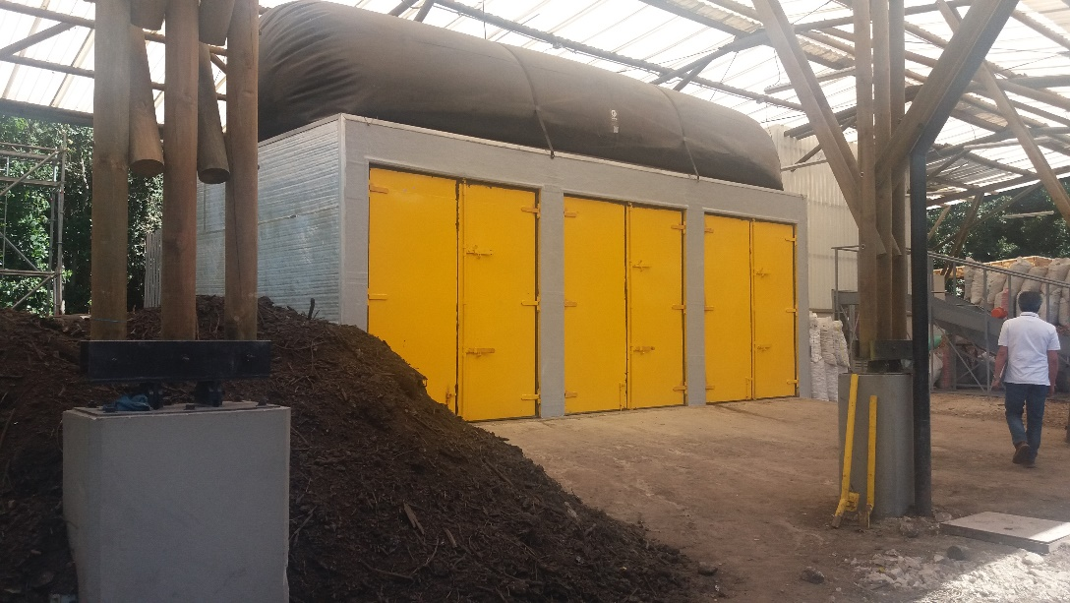
Foto 8-Biodigestor del Jardín Botánico José Celestino Mutis instalado en el marco del convenio celebrado con la UAESP

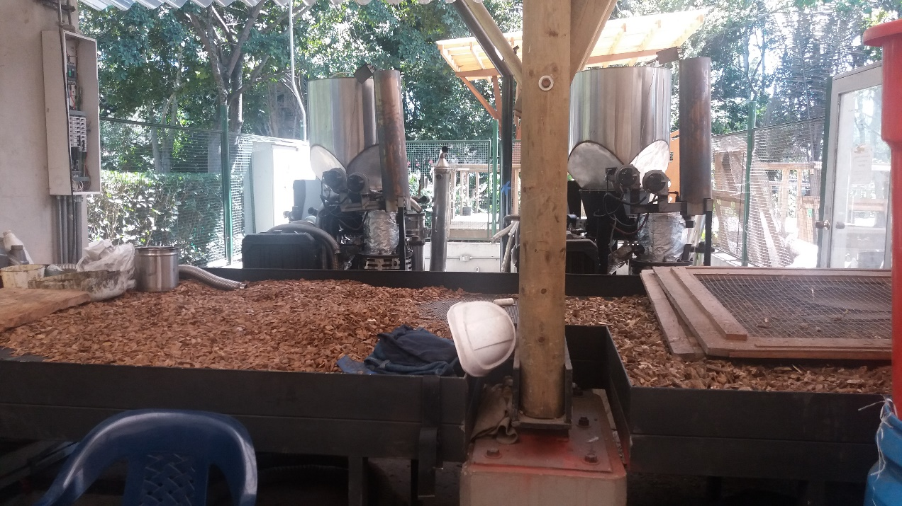
Foto 9-Gasificador del Jardín Botánico José Celestino Mutis

Caracterización de residuos sólidos generados en Bogotá

La UAESP y el Consorcio NCU suscribieron el Contrato No. 443 de 2017 cuyo objeto consiste en “Realizar el estudio técnico de la caracterización en la fuente de residuos sólidos generados en la Ciudad de Bogotá Distrito Capital por tipo de generador y establecer el uso de métodos alternativos de transporte para materiales aprovechables”.

Del total de residuos sólidos que ingresan al Relleno Sanitario Doña Juana 6868 Ton/día, los residuos orgánicos representan el 51,32% (3490,57 Ton/día).
La metodología de caracterización que se implementó SWA TOOL (generación per capita, peso, volumen, densidad, humedad y composición física de los residuos sólidos).
El muestreo fue tomado entre los meses de septiembre- diciembre de 2017 en 19 localidades para 6 estratos socioeconómicos y usuarios comerciales.

Tabla 2. Clasificación de residuos establecida por la metodología SWA TOOL
CARACTERISTICAS | GENERAL | DIVISIÓN | SUBDIVISIÓN
ORGANICOS OR1 |  | COCINA OR1 01 | CITRICOS
 |  |  | NO CITRICOS
 |  | JARDINERIA OR1 02
 |  | OTROS OR1 03
Fuente: Contrato UAESP- NCU No. 443 de 2017

Tabla3. Composición Microscópica de Residuos- Bogotá 2017
CLASIFICACIÓN | División SWA TOOL | Subdivisión | Peso en gramos | Porcentaje
ORGANICOS OR 1 | COCINA OR 1 01 | CITRICOS | 1´484.117 | 8,05%
 |  | NO CITRICOS | 7´510.112 | 40,76%
 | JARDINERIA OR 1 02 | JARDINERIA | 264.100 | 1,43%
 | OTROS 1 03 | OTROS | 199.010 | 1,08%
Fuente: Contrato UAESP- NCU No. 443 de 2017

Las localidades que presentan una mayor participación en la generación de residuos orgánicos son:
- Usme: 61,43%
- Ciudad Bolívar: 59,79%
- Tunjuelito: 56,42%
- Puente Aranda: 55.58%

Menor participación: La Candelaria: 42,83%- Mártires: 41,06%
Bogotá presenta una tendencia en la generación de residuos sólidos orgánicos, los cuales tienen una producción per cápita PPC de 0,43 kg/hab-día.

Tabla 4. Distribución Porcentual de la composición macroscópica de los residuos generados por estrato y uso comercial
ESTRATO SOCIOECONÓMICO | ORGÁNICOS
1 | 58,15%
2 | 54,89%
3 | 59,54%
4 | 56,34%
5 | 56,47%
6 | 43,16%
COMERCIAL | 46,37%
Fuente: Contrato UAESP- NCU No. 443 de 2017

Los residuos generados por la ciudad presentan características óptimas para iniciar proceso de aprovechamiento de la fracción orgánica, en la implementación de productos biológicos como compost, etanol y metano, casi todos los componentes orgánicos pueden ser convertidos biológicamente en gases, incluyendo sólidos e inorgánicos relativamente inertes.

Proyecto a mayor escala de aprovechamiento de residuos orgánicos domiciliarios.

Se suscribió el Convenio Interadministrativo 565 del 2017 celebrado con la Universidad Nacional, cuyo objeto consiste en: Aunar esfuerzos técnicos, humanos, financieros y administrativos con la Universidad Nacional de Colombia para implementar procesos de investigación para la transformación de residuos orgánicos.

Avance del Convenio:

Durante el desarrollo de este convenio se han adelantado las siguientes actividades:

- Planeación del Desarrollo del convenio en conjunto con las organizaciones participantes JAC de la Vereda Mochuelo Bajo y organización de recicladores Sineambore.
- Caracterización social de las familias participantes en la entrega de materia prima (residuos orgánicos)
- Capacitaciones y talleres con el método de aprender haciendo con integrantes de las organizaciones participantes y operarios de la planta, en la producción de compost, lombricultivo fortalecimiento organizacional y empresarial.
- Actividades Campaña de sensibilización de separación en la fuente con la comunidad participante.
- Visitas técnicas a empresas productoras de compostaje y lombricompost
- Recolección de residuos orgánicos material verde (cascaras de alimentos, pellejos, cuncho de café, bobinaza, equinaza y césped) específicamente en la comunidad. (Desde el 12 de diciembre de 2018).
- Recepción de pulpa de papel y residuos de grandes generadores (propapel y corabastos 1 viaje semanal) desde el mes de marzo hasta el mes de junio.
- Entrega de insumos y herramientas la producción de compost y lombricultivo (uniformes operarios, balanza de piso, termómetros, palas, carretillas) y para recolección de residuos (uniformes grupo de recicladores, carritos para ruta, canecas para los usuarios, sticker de nombre del proyecto Bendición de cosecha)
- Realización de proceso de compostaje de orgánicos y lombricompost.
- Entrega de documento con requerimientos mínimos para obtener registro ICA
- Construcción de cartilla de separación en la fuente (en proceso de edición)
- Adecuación de un terreno con infraestructura alternativa es decir removible (planta de compostaje, tanque de lixiviados, espacio para lombricultivo (el 8 de marzo llegan 120 Kg de lombrices para dar inicio a la producción de lombricompost), bodega y oficina, punto de agua y de energía eléctrica como servicios básicos, para la permanencia de un personal y el seguimiento al proceso de recolección de datos que se está haciendo, con las características técnicas necesarias para manejar hasta 12 toneladas semanales de residuos orgánicos.
- Pruebas de laboratorio para estandarizar producción de compost y determinar microorganismos presentes en el material.
- Control de vectores, para mantener la calidad de producción del producto e implementación de huerta y jardín en (proceso).
- Acompañamiento Técnico de parte de la Universidad Nacional de Colombia y la UAESP en los diferentes componentes y momentos del proyecto.
En la actualidad se tienen en estudio 115 toneladas de residuos orgánicos en proceso de compostaje (que al finalizar se reduce al 70% de la cantidad de material procesado). Se ha obtenido un primer corte de compost de 1 tonelada que se está usando para la implementación de la huerta experimental y un pequeño jardín en el terreno, usando llantas, para evaluar la capacidad y alternativas de producción agrícola a pequeña escala como experimento dentro del espacio determinado en el terreno del predio Avianca que se tiene disponible para el desarrollo del proceso de investigación, el cual tiene una calidad de suelo baja, pero se está usando como elemento recuperador de suelos y apoyando en el fortalecimiento de las organizaciones, para una proyección a largo plazo que permita la producción y comercialización a una escala mayor dentro de las posibilidades que se tienen para buscar la sostenibilidad de la producción desde la capacidad del manejo de los representantes de la comunidad que están participando.

Por el momento se ha limitado la recolección del material con las 270 familias participantes que entregan el material a la organización de recicladores (quienes han sido contratados por la Universidad dentro de convenio para la recolección y transporte de material) y se están manipulando 6 toneladas diarias de material en proceso de compostaje (por los operarios también contratados desde el convenio para la operación de la planta de aprovechamiento de orgánicos) y seguimiento al lombricultivo.

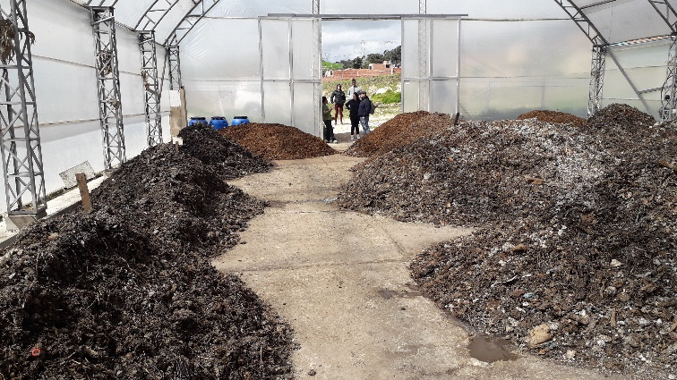
Foto 10-Planta de Compostaje en el predio Avianca- Vereda Mochuelo Bajo- Ciudad Bolívar.

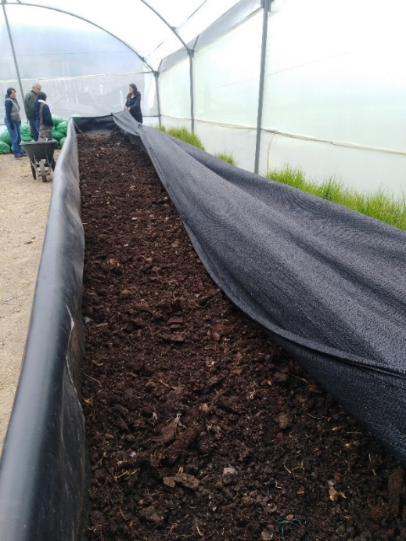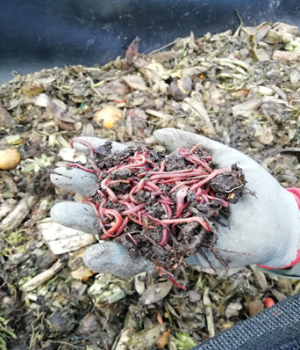
Foto 11- Módulo de camas para lombricultivo en el predio Avianca- Vereda Mochuelo Bajo- Ciudad Bolívar

Aprovechamiento de biogás en el Relleno Sanitario.

El Relleno Sanitario Doña Juana actualmente cuenta con una planta de tratamiento y aprovechamiento de biogás, la cual empezó su operación en el año 2009 por el concesionario Biogás Doña Juana S.A. ESP mediante contrato de concesión 137 de 2007 cuyo objeto es el tratamiento y aprovechamiento del biogás proveniente del Relleno Sanitario Doña Juana del Distrito capital, aplicando el mecanismo de desarrollo limpio -MDL del Protocolo de Kioto.
Teniendo en cuenta la finalidad del proyecto enmarcado en el MDL, es importante resaltar que esta planta contribuye a mitigar las emisiones de gases de efecto invernadero -GEI, mediante la destrucción térmica del (CH4) y la reducción de emisiones de dióxido de carbono (CO2) y el aprovechamiento mediante la generación de energía, por lo que la planta generadora de energía eléctrica no se considera una fuente generadora de GEI, debido a que el biogás previo a su transformación para la generación de energía eléctrica llega en condiciones adecuadas para ingresar a los motogeneradores y su posterior transformación en energía.
Es importante aclarar que el biogás captado es generado en el relleno sanitario como producto de la descomposición biológica de la materia orgánica que contienen los residuos sólidos que llegan a las celdas de disposición final. Por lo tanto, en esta planta no se procesan desechos dado que los gases son captados por extracción activa mediante una red de captación de chimeneas que permite el transporte de este a la planta de biogás del RSD.

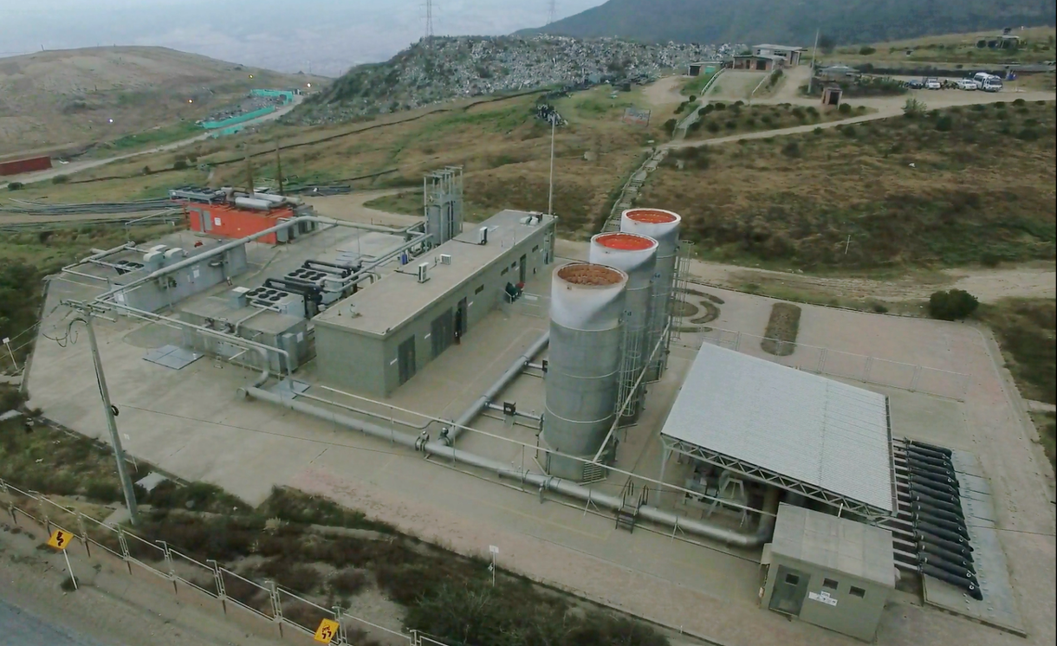
Foto 12- Planta de Biogás Doña Juana- Bogotá

CADENAS DE VALOR DE LOS RESIDUOS ORGÁNICOS
La economía lineal, basada en «tomar, hacer, desechar» se basa en el uso de generación de grandes cantidades de materia y energía, y el desecho de los excedentes. Sin embargo, el incremento en la generación de residuos y las crecientes presiones frente al cambio climático, han puesto en la agenda nacional la necesidad de repensar la gestión de los residuos hacia una economía circular. Dentro del PRAS – Proyecto de Reciclaje y Aprovechamiento Sostenible -que para el ciudadano se conoce como “Reciclar Transforma”, creado por la Alcaldía Mayor de Bogotá en cabeza de la UAESP, permite la interacción y la armonización entre todos los actores asociados a la gestión integral de residuos sólidos.
Para poder lograr que la ciudad se oriente hacia una economía circular, el presente Proyecto contiene diferentes líneas de acción que buscan la creación de valor vinculado al consumo de recursos y en especial a la diminución de la generación de residuos, teniendo uno de sus ejes la optimización de cadenas de valor.
A través del proyecto “cadenas de valor”, se busca generar estrategias y un medio que facilite la interacción entre los distintos actores de la cadena de valor para distintos materiales incluidos los residuos orgánicos. En el marco de la cadena de valor de residuos orgánicos, desde el Laboratorio de Innovación de la UAESP, se han realizado 2 talleres de creación de la cadena de valor, se han identificado los actores relevantes de la cadena y las principales problemáticas y dificultades para la dinamización de la cadena de valor de residuos orgánicos.
1. Talleres cadena de valor
A la fecha se han realizado, 2 talleres que han contado con la participación de 29 personas en total. El primer taller se llevó a cabo el 29 marzo de 2019 con 15 participantes y el segundo taller el 30 de mayo de 2019 con 14 participantes. En los talleres contamos con la participación de:
· 5 entidades
· 2 ONG´S
· 1 academia
· 2 grandes superficies
· 15 empresas/ emprendedores
A través de metodologías de innovación, a través de estos talleres se han identificado las actividades, actores y problemáticas que componen la cadena de valor de los residuos orgánicos. El tercer taller que se llevará a cabo a finales de junio, se busca articular actores y generar ideas alrededor de las problemáticas detectadas en las primeras sesiones. Identificar oportunidades alrededor de los actores participantes y las necesidades de promover la investigación y el trabajo conjunto entre los entes públicos, la academia y centros de investigación que tengan proyectos relacionados con el aprovechamiento de residuos orgánicos.

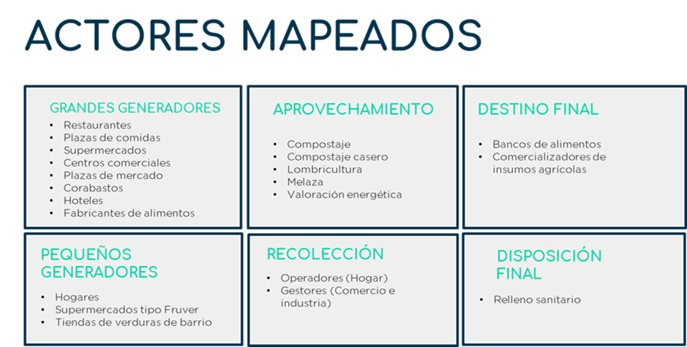
Imagen 2. Actores Mapeados- Taller Cadena de Valor de residuos orgánicos- Grupo de Innovación de la UAESP

Proyectos relacionados con aprovechamiento de residuos orgánicos de otras entidades competentes.

El IPES (Instituto para la Economía Social), administra las plazas de mercado distritales y Puntos Comerciales, por lo tanto, se encarga del manejo de sus propios residuos, la información asociada al aprovechamiento de los residuos sólidos orgánicos que se realiza en algunas Plazas Distritales de Mercado y Puntos Comerciales del Instituto para la Economía Social - IPES, y que ha tenido lugar desde la vigencia del Acuerdo 344 del 2008, se relaciona a continuación.

AÑO | ACTIVIDAD | PRODUCTO | CANTIDAD DE RESIDUOS ORGÁNICOS APROVECHADOS (kg)
2017 | El IPES suscribe un contrato de ruta selectiva de residuos sólidos orgánicos, mediante el cual se realiza el aprovechamiento de dichos residuos generados en Plazas Distritales de Mercado y Puntos Comerciales del Instituto para la Economía Social | Abono y compost utilizados como recuperadores de suelos | 736.180
2018 |  |  | 1.138.882
2019 – I |  |  | 660.379
Tabla 5. Actividades relacionadas con aprovechamiento de orgánicos por parte de la entidad IPES (Instituto para la Economía Social)

La Secretaría Distrital de Desarrollo Económico informó que desde el PIGA (Plan Institucional de Gestión Ambiental) realizan las siguientes actividades:
Año | Actividad | Producto | Cantidad de Residuos Orgánicos Aprovechables
2019 | - Preparación y cocción de Alimentos en restaurantes.  - Labores Culturales en Invernadero piloto en la entidad.  - Poda y Jardinería | Compost  Elaboración de pilas para insumos a las plantas de una huerta que tiene la entidad manejada por madres de la tercera edad y madres cabezas de familia. | 900 kilogramos
Tabla 6. Actividades relacionadas con el aprovechamiento de residuos orgánicos por parte de la Secretaría Distrital de Desarrollo Económico- SDDE

La Secretaría Distrital de Hábitat, nos informó que por competencias, esta secretaría tiene como obligación “Orientar promover y coordinar las políticas y acciones para la prestación eficiente, bajo adecuados estándares de calidad y cobertura de los servicios públicos domiciliarios(…)”

La Secretaría Distrital de Ambiente informó que viene realizando acciones encaminadas frente a los Aceites Vegetales Usados y algunos proyectos de tratamiento del Retamo Espinoso, los cuales se relacionan a continuación:

- Aceite vegetal usado (AVU)

El aceite vegetal usado es un residuo orgánico que, por las cantidades de generación y potencial de aprovechamiento, requiere de un manejo diferenciado, y por lo tanto se considera un residuo de carácter especial. Este residuo se genera una vez se emplea el aceite de origen vegetal para la cocción de alimentos, proceso durante el cual el aceite es sometido a altas temperaturas que modifican la composición de este y sus características organolépticas.

Una vez generado, este residuo al ser mal manipulado puede implicar la generación de impactos ambientales y en salubridad, como los siguientes:

- Impactos en la salud pública, por el reenvasado ilegal y posterior comercialización para el consumo humano.
- Reutilización del residuo para la producción de concentrado animal.
- Posible contaminación de fuentes hídricas y el suelo.
- Descargas de residuos al sistema de alcantarillado, lo que aumenta el deterioro de esta infraestructura y los costos de mantenimiento.
- Altos costos del tratamiento de las aguas residuales en las plantas de tratamiento de la ciudad.

En respuesta a tales problemáticas el Concejo de Bogotá expide el Acuerdo 634 de 2015 2015 “POR MEDIO DEL CUAL SE ESTABLECEN REGULACIONES PARA LA GENERACIÓN, RECOLECCIÓN Y TRATAMIENTO O APROVECHAMIENTO ADECUADO DEL ACEITE VEGETAL USADO Y SE DICTAN OTRAS DISPOSICIONES", con el propósito de mitigarlas y visibilizar en la ciudad la necesidad de contar con buenas prácticas de manejo para este residuo.

Con la implementación del Acuerdo Distrital 634 de expedido el 30 de diciembre de 2015, el Distrito Capital en cabeza de la Secretaría Distrital Ambiente según lo dispuso el mencionado acuerdo, inició en el año 2016 actividades tendientes a fortalecer el manejo adecuado del aceite vegetal usado. En tal sentido, posterior al desarrollo de reuniones con empresas dedicadas a la gestión del aceite vegetal usado en el Distrito Capital, con el fin de conocer y precisar conceptos asociados al manejo de éste residuo, se creó el procedimiento interno identificado con el Código: 126PM03-PR31 mediante el cual se determinó la forma para adelantar el registro y reporte de generadores, transportadores y gestores de aceite vegetal usado en el Distrito Capital, y que a su vez fue incluido en el aplicativo que actualmente permite el registro en línea a través del link: http://www.secretariadeambiente.gov.co/ventanillavirtual/app.

El mencionado aplicativo, ha permitido favorecer la adecuada gestión del aceite vegetal usado de dos formas, por un lado permanentemente se publica y actualiza el listado de transportadores y gestores registrados en la página Web de la entidad, que está a disposición para consulta de la ciudadanía en general en el link: http://ambientebogota.gov.co/c/document_library/get_file?uuid=dd2a7e8f-0cc8-4643-af6b-a076a1651af2&groupId=3564131, y por otra parte, se obtienen datos que corroboran el aprovechamiento del residuo mediante la entrega de los reportes por cada uno de los actores presentes en la cadena de gestión.

A continuación, se relacionan los respectivos datos de gestión de aceite vegetal usado a la fecha:

 | CIFRAS AVU GESTIONADAS (Toneladas)
Trimestre | 2016 | 2017 | 2018 | 2019 | total
1 | - | 61,56 | 225.43 | 291,58
2 | - | 300,84 | 206.38 | 198,80
3 | - | 105,67 | 398.67
4 | 277.50 | 157,78 | 226.98
Totales | 277.50 | 625,85 | 1057,43 | 490,38 | 2.159,58
Tabla 7. Cifras de AVU gestionadas (Toneladas) reporte de la Secretaría Distrital de Ambiente

Cabe mencionar además que todas gestiones previamente mencionadas han posibilitado para el Distrito Capital, brindar soporte a las obligaciones establecidas por la resolución 316 de 2018 expedida por el Ministerio de Ambiente y Desarrollo Sostenible “POR LA CUAL SE ESTABLECEN DISPOSICIONES RELACIOANDAS CON LA GESTIÓN DE LOS ACEITES DE COCINA USADOS Y SE DICTAN OTRAS DISPOSICIONES “y que tiene gran concordancia con las disposiciones del Acuerdo.
Capacitaciones, Asesorías y Campañas.
De igual manera con el propósito de fortalecer la divulgación del adecuado manejo del aceite vegetal usado y los trámites relacionados, se han brindado capacitaciones al sector industrial comercial y de servicios, sujetos de cumplimiento del acuerdo y la resolución nacional, referentes a los procedimientos de registro y reporte en línea.

Bajo el mismo propósito se han desarrollado jornadas de registro dirigidas a los generadores de AVU, en donde se orienta a los usuarios para facilitar su proceso de registro hasta obtener los respectivos números consecutivos, lo que ha venido contribuyendo al incremento paulatino de establecimientos registrados.

Así mismo la entidad desarrolló el día 13 de septiembre de 2017, realizó en conjunto con la Empresa de Acueducto y Alcantarillado de Bogotá el “I Foro Distrital de Buenas prácticas para el uso del sistema de alcantarillado y manejo del aceite vegetal usado”, el cual fue difundido a través de redes sociales para la debida participación de la ciudadanía y el pasado 22 de noviembre de 2018 en conjunto con el Ministerio de Ambiente y Desarrollo Sostenible y la Empresa de Acueducto y Alcantarillado de Bogotá, se realizó el “II Foro Distrital de Buenas Prácticas para el Manejo de Aceite Vegetal Usado y el Uso del Sistema de Alcantarillado”, el Foro contó con la participación de 200 asistentes interesados en la normatividad nacional, desarrollos académicos frente al aprovechamiento de este tipo de residuo y casos exitosos de su manejo.
Durante el 2018 a través de la Oficina de Comunicaciones de esta entidad se diseñaron y publicaron en redes sociales y la página Web de la entidad, piezas informativas, relacionadas con el adecuado manejo del aceite vegetal usado como parte de las labores de divulgación del acuerdo distrital y la normativa nacional.
En éste mismo sentido se diseñó e imprimió cuadernillo informativo del trámite de registro de aceite vegetal usado, en el cual se indican los pasos para recolección del residuo en el sector domiciliario que fue entregado para información de la ciudadanía en eventos y campañas.
- Sector Domiciliario

Finalizando el 2018, la Secretaría Distrital de Ambiente dispuso de los recursos necesarios para la compra de treinta y dos (32) contenedores para la recolección de aceite vegetal usado que se han venido instalando en puntos estratégicos de la ciudad a disposición de la comunidad en general, favoreciendo la adecuada gestión del residuo e incrementado en la ciudadanía una cultura para la adecuada gestión de este residuo que se genera en grandes cantidades en los hogares bogotanos.

El Jardín Botánico José Celestino Mutis nos informó que, a partir de junio del presente año, como estrategia para fortalecer el programa del PIGA de gestión de residuos y con apoyo del área de Agricultura Urbana, se inició la recolección y aprovechamiento de los residuos de cuncho de café que se generan en las cafeterías de la entidad, a continuación, se relacionan las actividades sobre aprovechamiento de residuos orgánicos.

REPORTE DE RESIDUOS ORGÁNICOS APROVECHADOS JARDÍN BOTÁNICO DE BOGOTÁ

AÑO | ACTIVIDAD | PRODUCTO | CANTIDAD DE RESIDUOS ORGÁNICOS GENERADOS (TON/AÑO)
2016 | Mantenimiento de colecciones vivas | Compostaje del JBB | 271.4
2016 | Mantenimiento de colecciones vivas | Biodigestión | 65.6
 |  | TOTAL | 337
2017 | Mantenimiento de colecciones vivas | Compostaje JBB | 462.8
2017 | Mantenimiento de colecciones vivas | Biodigestión | 51
 |  | TOTAL | 513.8
2018 | Mantenimiento de colecciones vivas | Compostaje JBB | 395.1
2018 | Mantenimiento de colecciones vivas | Biodigestión | 31
 |  | TOTAL | 426.1
2019 | Mantenimiento de colecciones vivas  Aprovechamiento cunchos de café | Compostaje JBB | 342.8
2019 | Mantenimiento de colecciones vivas | Biodigestión | 0
 |  | TOTAL | 342.8
Tabla 8. Actividades relacionadas con el aprovechamiento de residuos orgánicos por parte del Jardín Botánico José Celestino Mutis.

PORCENTAJES DE APROVECHAMIENTO DE RESIDUOS ORGÁNICOS

Las acciones anteriormente mencionadas en cuanto al aprovechamiento de residuos orgánicos han permitido alcanzar los siguientes resultados parciales:

- El Instituto para la Economía Social- IPES informó a través de la Mesa del Acuerdo 344 del 2008 que suscribieron un convenio con la empresa IIA (Investigación Ingeniería Ambiental) quien realiza la recolección selectiva de residuos orgánicos en 9 plazas de mercado distritales para realizar su posterior aprovechamiento. Se recogen aproximadamente 350 toneladas/mes- 20 toneladas/día.

- La UAESP suscribió el Convenio Interadministrativo 565 del 2017 celebrado con la Universidad Nacional, cuyo objeto consiste en: Aunar esfuerzos técnicos, humanos, financieros y administrativos con la Universidad Nacional de Colombia para implementar procesos de investigación para la transformación de residuos orgánicos.

- Producto de este convenio se instaló una planta de investigación de transformación de residuos orgánicos en la vereda de Mochuelo Bajo- Ciudad Bolívar, en esta planta se están tratando 1 tonelada semanal de residuos orgánicos para un total aproximado de 6 toneladas- 250kg/día.

- Con la implementación de los 94 módulos de aprovechamiento de residuos orgánicos a través de compostaje y lombricultivos que entregó la UAESP en el marco del Contrato Interadministrativo 369 de 2014 se vienen tratando aproximadamente 1,3 toneladas semanales- 260 Kg/día.

- En el marco del Convenio Interadministrativo 001 de 2015, suscrito entre la UAESP y el Jardín Botánico José Celestino Mutis, se planificó la instalación, puesta en marcha y operación de un biodigestor anaeróbico tipo "fermentación en seco", el cual es un proyecto piloto de investigación para la valoración energética de residuos orgánicos. Se aprovechan aproximadamente 2 ton/día.

- A la fecha se han tratado aproximadamente 65 toneladas de residuos orgánicos que se estima han generado 40 metros cúbicos de biogás. Este equipo no tiene periodicidad de funcionamiento.

- Durante el transcurso del 2018 en el desarrollo de las mesas de orgánicos, se realizó en diciembre un taller de tipo participativo para trabajar con las diferentes entidades los problemas que tiene el aprovechamiento de residuos orgánicos y los lineamientos para esta problemática.

- Como resultado de todos los procesos de aprovechamiento de residuos orgánicos mencionados anteriormente se calcula que de las 3.304 ton/día de residuos orgánicos que ingresan al Relleno Sanitario Doña Juana, es decir el 100% de los orgánicos se están aprovechando 24 Ton/día lo que representa un 0,72% del total

ARBOL DE PROBLEMAS Y GESTIÓN DE RESIDUOS ORGÁNICOS

Con el objetivo de identificar las principales problemáticas que se presentan en la gestión de residuos orgánicos para la ciudad de Bogotá D.C, se realizó una mesa de trabajo en el marco del Acuerdo 344 del 2008, con la participación de representantes de diferentes entidades (Secretaría Distrital de Ambiente. SDA, Secretaría Distrital de Hábitat SDHT, Secretaría Distrital de Desarrollo Económico SDDE, Secretaría Distrital de Planeación, Jardín Botánico José Celestino Mutis, Instituto para la Economía Social IPES), en la cual mediante la metodología de marco lógico se construyó de manera conjunta el árbol de problemas del manejo y gestión de residuos orgánicos a partir de los resultados obtenidos en el estudio: “Lineamientos para una política pública para aprovechamiento de residuos orgánicos en Bogotá D.C- 2015”realizado por la Universidad Nacional en el marco del Contrato Interadministrativo 369 de 2014 y que se describe a continuación:

1. No existe un sistema integral de separación en la fuente, recolección selectiva y aprovechamiento de RO en la ciudad de Bogotá, que incluya los componentes necesarios que permitan realizar de forma adecuada su tratamiento y aprovechamiento.
Prácticas empíricas de aprovechamiento, no se siguen métodos tecnificados que garanticen la calidad del abono
Poca conciencia sobre el impacto de los residuos orgánicos no aprovechados.

Falta implementar procesos de aprovechamiento en la ruralidad

2. La legislación actual no contempla los RO como un residuo aprovechable y al ser considerado ordinario no se genera una cultura en la ciudadanía del aprovechamiento de estos.

La legislación actual no obliga al cumplimiento de una meta específica de impacto en materia de aprovechamiento de RO

Existen restricciones en el Plan de Ordenamiento Territorial para el aprovechamiento de RO en la ciudad, ya que no se contemplan espacios para el aprovechamiento de los RO y en muchos sitios con potencial para realizar el aprovechamiento no es permitido.

Faltan incentivos en el Distrito para procesos de aprovechamiento de RO

- Desconocimiento de la problemática ambiental asociada a la disposición de estos residuos y la consecuente contaminación generada en suelos, aguas y generación de gases de efecto invernadero. No hay visibilización de la problemática asociada con el mal manejo de los RO.

Desconocimiento de prácticas adecuadas para manejo de RO en todos los niveles, pequeña, mediana y gran escala

- La principal opción para la disposición de residuos es el relleno sanitario. Lo que genera desperdicio de residuos potencialmente aprovechables y un impacto negativo ambiental, y en la salud humana derivado de este tipo de manejo.

Poca disponibilidad de terrenos que cumplan con las condiciones para la disposición y aprovechamiento de RO.

Los costos ambientales asociados al mal manejo de RO, el agotamiento del relleno y su posterior inutilización, causado por el aumento de la migración de población del resto del país, deben ser asumidos por la ciudad de Bogotá.

Pocos recursos destinados a la implementación de tecnologías de aprovechamiento a gran escala.

- Poco acompañamiento y apoyo institucional que, fomente, oriente o haga seguimiento a los procesos propuestos y adelantados por diversos actores como son población transformadora de RO cocinados (Lavaceos), agricultores urbanos, empresas privadas en materia de aprovechamiento de RO.
Las personas que producen abonos orgánicos no tienen acompañamiento para establecer relaciones con mercado potenciales
Restricciones y barreras para su comercialización como la exigencia de registro ICA cuyos requisitos para su obtención son difícilmente cumplibles para pequeños productores.

No hay reconocimiento ni apoyo para la población recuperadora de RO (agricultores urbanos y rurales, recolectores de residuos cocinados, empresas privadas dedicadas al tratamiento de RO).

No existen planes institucionales de uso o comercialización de los productos obtenidos a partir de los proyectos de aprovechamiento de RO

- Falta claridad en los conceptos técnicos acerca de los RO con potencial de aprovechamiento. El empleo de algunos tipos de RO con mayor riesgo microbiológico, para la producción de abono aún sigue siendo tema de discusión y de análisis, entre ellos está el uso de residuos cocinados, restos de animales (residuos de matadero) y excretas en general incluyendo las humanas.

Se está desaprovechando un insumo útil para la recuperación de suelos, ya que los RO son materiales potencialmente aprovechables en la producción de abonos y otras alternativas
El valor agregado al abono obtenido mediante el aprovechamiento de residuos orgánicos es bajo.

- Bogotá es el mayor receptor del país y el segundo de América Latina, de RO provenientes del sector agropecuario, los cuales no retornan a los campos y debido a su mal manejo se convierten en basura que causa impactos ambientales negativos en la población y el ambiente.

Problemas de salud que afectan a la población aledaña al relleno, asociados a la contaminación ambiental y a la generación de malos olores, gases y lixiviados provenientes de los RO dispuestos en el relleno.

- Las dificultades y barreras para la comercialización de abonos orgánicos y de los alimentos obtenidos a partir de estos, ocasionadas por la falta de mercados, generan desmotivación en los grupos que inician proyectos de aprovechamiento producidos a pequeña y mediana escala.

- En la actualidad los residuos tienen que ser transportados grandes distancias, lo que genera altos costos ambientales y económicos.

- . Los altos costos de la tecnología para el aprovechamiento de los residuos orgánicos dificultan la existencia de emprendimiento y negocios que diversifiquen el mercado (Valorización energética).

- Las empresas y emprendedores que se están enfocando en el aprovechamiento de residuos orgánicos enfrentan demasiadas barreras para tener modelos de negocios rentables y escalables (Talleres cadena de valor de residuos orgánicos- Grupo de Innovación UAESP-2019).

Conclusiones y recomendaciones

Una vez identificados los problemas, se procedió a proponer soluciones con base en la metodología de marco lógico para definir los lineamientos que se describen a continuación:

De acuerdo con los problemas evidenciados en el manejo de RO y a la complejidad social, geográfica y cultural existente en la ciudad se hace necesario implementar dos esquemas:
- aprovechamiento in situ
- recolección selectiva, con aprovechamiento en planta.

1.Claridad de la normatividad para la separación en la fuente que mediante la adecuada capacitación facilita la recolección, la implementación de rutas separadas y los procesos de aprovechamiento.
- Buscar alternativas de aprovechamiento de residuos orgánicos con el propósito de mejorar la operación de los rellenos y reducir el impacto de problemáticas como olores desagradables, lixiviados, manejo pobre de la cobertura de los residuos.

- Se recomienda tener en cuenta las múltiples experiencias internacionales en la formulación de políticas, planes y programas, para la implementación de proyectos de aprovechamiento de RO a pequeña, mediana y gran escala.

- El aprovechamiento de los RO enfocado en la transformación de los mismos en abonos orgánicos, mediante tecnologías de compostaje y lombricompostaje, es una alternativa para la ciudad de Bogotá, ya que el 73% de su área es rural y por ende la agricultura y ganadería, se presentan como algunas de las principales actividades económicas de la población, donde se demandan gran cantidad fertilizantes para aumentar la productividad, y se hace imperiosa la necesidad de fomentar el uso de abonos orgánicos.

- Se debe formular la política pública de manejo y aprovechamiento de RO y la reglamentación para su implementación con participación de todas las entidades competentes tanto públicas como privadas y de la ciudadanía en general, mediante la implementación de metodologías participativas

- Establecer en el PGIRS metas significativas y de obligatorio cumplimiento, para la reducción de los RO que llegan al relleno sanitario, de acuerdo con la magnitud de la problemática, así mismo deben establecerse los planes, programas y proyectos para lograrlo.

- Articular el comercio entre productores agropecuarios, productores de abonos orgánicos y entidades con competencias en agricultura.

- Actualizar o reclasificar los residuos orgánicos y establecer su potencialidad de aprovechamiento.

- Los abonos orgánicos contribuyen a la recuperación de suelos degradados y a pequeña escala el aprovechamiento de RO mediante compostaje y lombricultura se pueden implementar mediante tecnologías artesanales de bajo costo donde se potencializa el aprovechamiento de los recursos locales y residuos tanto orgánicos como inorgánicos. Además, son tecnologías de fácil manejo en comparación con otras.

- Estudio técnico sobre el adecuado uso de suelos, establecer estándares de producción y calidad de este. Certificar el producto de alguna manera.

- Las estrategias referentes al aprovechamiento incluidas en un plan de gestión de residuos pueden referirse desde el manejo de RO en el sitio de generación, es decir in situ en los domicilios, hasta el aprovechamiento en una planta de tratamiento a mediana y gran escala.

- Implementar un sistema de gestión de residuos orgánicos que incluya contenedores, rutas específicas, frecuencia de recolección, disposición y aprovechamiento.

- Articulación interinstitucional que permita establecer políticas para favorecer el desarrollo de procesos de aprovechamiento desde lo económico, social y ambiental.

- Es necesario crear conciencia acerca del impacto ambiental de los RO no aprovechados a través de estrategias pedagógicas, se recomienda establecerlo como un componente académico en todas las instituciones educativas, además debe incluirse un factor práctico.

Después de implementarse una fase pedagógica y de sensibilización de la importancia de la separación en la fuente de RO, es necesario a mediano y largo plazo adoptar medidas sancionatorias al no cumplimiento de la normatividad en materia de separación e implementar comparendos ambientales para tal fin con la participación de la policía ambiental.
Entrega de material didáctico donde se especifique el tipo de residuos orgánicos que se debe separar para aprovechar (Stikers, afiches), para hogares, establecimientos e instituciones.

- Promover un consumo responsable para evitar tanta disposición de orgánicos en el Relleno.

- La separación y recolección de los residuos orgánicos podría hacerse directamente en su contenedor, esto con el objeto de evitar la contaminación generada por las bolsas plásticas. Dicho modelo ha sido implementado en diferentes municipios del país, ejemplos de ello son, el municipio de Cajicá en Cundinamarca y Guacamayas en Boyacá.

- Ausencia de instrumentos de política pública para el cobro por la recolección y prestación del servicio de aprovechamiento de residuos orgánicos vía tarifa en el servicio público de aseo- no incluido en el sistema tarifario de la CRA.

Bibliografía
1-https://www.bancomundial.org/es/news/immersive-story/2018/09/20/what-a-waste-an-updated-look-into-the-future-of-solid-waste-management

2-http://www.consumer.es/web/es/medio_ambiente/urbano/2016/01/13/223208.php

3-http://datatopics.worldbank.org/what-a-waste/global_food_loss_and_waste.html

4-Pérdida y Desperdicio de Alimentos en Colombia. Estudio de la Dirección de Seguimiento y Evaluación de Políticas Públicas, DNP. 2016.

5-Programa para la Gestión de los Residuos Sólidos Orgánicos para la Ciudad de Bogotá D.C- UAESP- 2010
6- Convenio de Asociación No 06 del 2013, celebrado entre UAESP y la Fundación Minuto De Dios
7- Contrato C-369-2014, celebrado entre UAESP y la Universidad Nacional Facultad de Ciencias Agrarias.

8- Convenio 003 de 2014 Celebrado entre UAESP y la Fundación Minuto de Dios.

9- Convenio interadministrativo 001 de 2015 celebrado entre UAESP y el Jardín Botánico José Celestino Mutis.

10- Convenio Interadministrativo 565 del 2017 celebrado entre UAESP y la Facultad de Ciencias Agrarias de la Universidad Nacional.

11- Contrato 443 de 2017 celebrado entre UAESP y el Consorcio NCU.

12-LICITACIÓN PÚBLICA UAESP No. 02 DE 2017. CONCESIÓN ÁREAS DE SERVICIO EXCLUSIVO PARA LA PRESTACIÓN DEL SERVICIO PÚBLICO DE ASEO EN LA CIUDAD DE BOGOTA D.C.
ANEXO 1. DELIMITACIÓN DE LAS ÁREAS DE SERVICIO EXCLUSIVO. ANEXO 4. REGLAMENTO TÉCNICO OPERATIVO. BOGOTÁ D.C., OCTUBRE DE 2017.

Pérdida y Desperdicio de Alimentos en Colombia. Estudio de la Dirección de Seguimiento y Evaluación de Políticas Públicas, DNP. 2016.
Modificada por la Ley 689 de 2001. (agosto 28) Por la cual se modifica parcialmente la Ley 142 de 1994.
Derogado por el Decreto 2981 de 2013.

